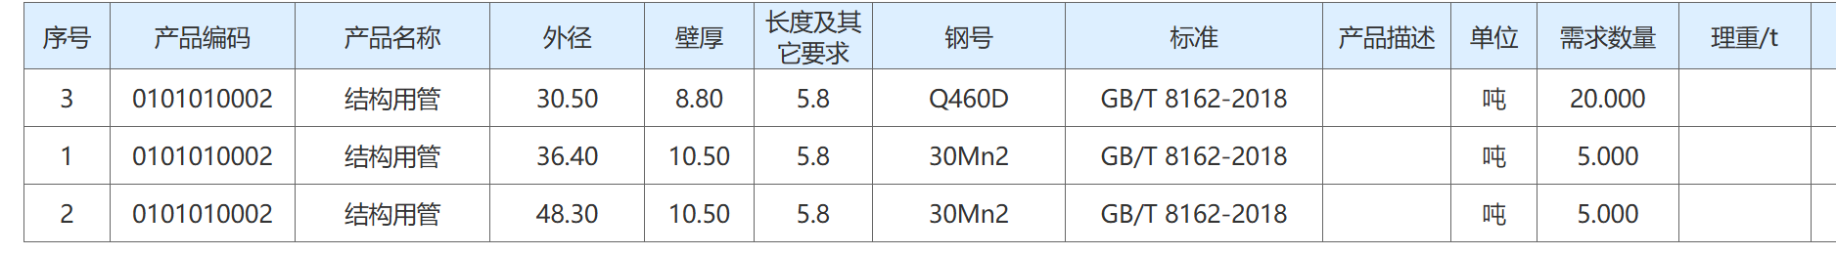
- 序号1，2请按最低起订量报价格，交货期；
- 目前是询价阶段，最终成品是锚杆；
- 30Mn2执行GB/T3077-2015要求；
- 采购人：济南华菱钢管有限公司15275105840（微信同号）

